NHIỆM VỤ THIẾT KẾ

MỤC LỤC
I. CĂN CỨ LẬP NHIỆM VỤ THIẾT KẾ 3
II. THÔNG TIN CHUNG VỀ DỰ ÁN 3
III. MỤC TIÊU THIẾT KẾ 4
IV. NỘI DUNG THIẾT KẾ 4
1. Thiết kế biểu tượng kiến trúc 4
2. Thiết kế chiếu sáng 4
V. YÊU CẦU THIẾT KẾ 5
1. Yêu cầu về ý tưởng và định hướng thiết kế. 5
2. Yêu cầu về quy mô và tổ chức không gian 5
3. Yêu cầu kỹ thuật và an toàn 5
4. Yêu cầu về vật liệu và công nghệ 5
5. Yêu cầu hồ sơ thiết kế 6

- CĂN CỨ LẬP NHIỆM VỤ THIẾT KẾ
- Luật xây dựng số 50/2014/QH13 ngày 18/6/2014, Luật xây dựng số 62/2020/QH14 ngày 17/6/2020, Luật Xây dựng số 135/2025/QH15 ngày 10/12/2025 của Quốc hội khoá XV;
- Luật Quy hoạch đô thị và nông thôn số 47/2024/QH15 ngày 26/11/2024 của Quốc hội khóa XV;
- Luật kiến trúc số 40/2019/QH14 ngày 13/6/2019;
- Luật quảng cáo số 16/2012/QH13 ngày 21/6/2012;
- Luật đấu thầu số 22/2023/QH15 ngày 23/06/2023 ;
- Luật đầu tư số 61/2020/QH14 ngày 17/06/2020;
- Nghị định số 175/2024/NĐ-CP ngày 30/12/2024 của Chính phủ về Quy định chi tiết một số điều và biện pháp thi hành Luật Xây dựng về quản lý hoạt động xây dựng;
- Nghị định số 85/2020/NĐ-CP ngày 17/07/2020 của Chính phủ về Quy định chi tiết một số điều của luật kiến trúc;
- Nghị định số 06/2021/NĐ-CP ngày 26 tháng 01 năm 2021 của Chính phủ về Quy định chi tiết một số nội dung về quản lý chất lượng, thi công xây dựng và bảo trì công trình xây dựng;
- Và các văn bản quy phạm pháp luật, quy chuẩn và tiêu chuẩn kỹ thuật hiện hành khác có liên quan;
- Các văn bản pháp lý và tài liệu khác do Chủ đầu tư cung cấp.
- THÔNG TIN CHUNG VỀ DỰ ÁN
  - Tên công trình: Công trình mang tính biểu tượng KCN Liên Hà Thái.
  - Chủ đầu tư: Công ty cổ phần Green i – Park
  - Địa điểm xây dựng:
- Vị trí: Vòng xoay nút giao Km106+500 Quốc lộ 39 với Đường ven biển xã Thái Thụy, tỉnh Hưng Yên.
- Đặc điểm khu vực:
- Là nút giao cửa ngõ, lưu lượng giao thông lớn, nhiều hướng tếp cận;
- Tốc độ lưu thông cao;
- Điều kiện tự nhiên ven biển có gió lớn, môi trường có tính ăn mòn cao, hàng năm có đón bão lớn.
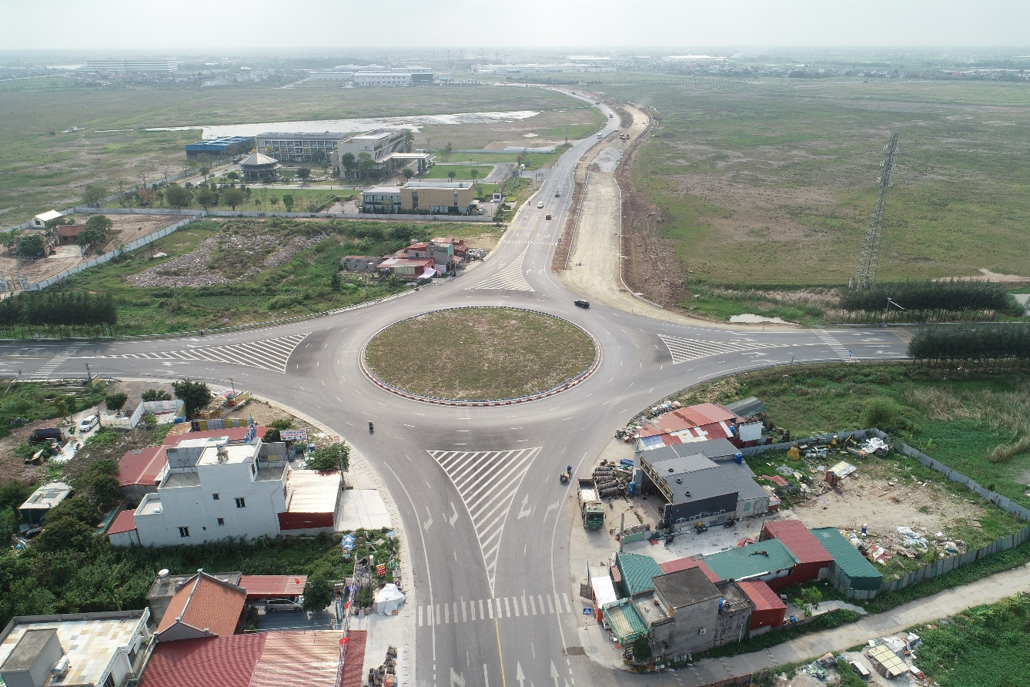
Hướng nhìn từ tuyến Quốc lộ 39 (đoạn Diêm Điền → Khu công nghiệp)
- MỤC TIÊU THIẾT KẾ
- Thiết kế công trình mang tính biểu tượng tại cửa ngõ Khu công nghiệp Liên Hà Thái, tạo điểm nhấn kiến trúc – cảnh quan, có giá trị nhận diện cao, thể hiện định hướng phát triển hiện đại – xanh – thông minh.
- NỘI DUNG THIẾT KẾ
  - Thiết kế biểu tượng kiến trúc
- Đề xuất phương án kiến trúc công trình biểu tượng tại trunng tâm vòng xoay.
- Hình khối thiết kế đảm bảo:
- Đơn giản, rõ ràng, có tính khái quát và biểu tượng cao.
- Dễ nhận diện từ xa, phù hợp với điều kiện quan sát trong môi trường giao thông tốc độ cao.
  - Thiết kế chiếu sáng
- Đề xuất phương án chiếu sáng cho công trình mang tính biểu tượng và cảnh quan xung quanh.
- Đảm bảo:
- Hiệu quả thẩm mỹ vào ban đêm, làm nổi bật công trình.
- Không gây chói lóa, không ảnh hưởng đến tầm nhìn và an toàn của người tham giao thông.
- Ưu tiên sử dụng giải pháp chiếu sáng tiết kiệm năng lượng, bền vững.
- YÊU CẦU THIẾT KẾ
  - Yêu cầu về ý tưởng và định hướng thiết kế.
- Phương án thiết kế cần thể hiện rõ các định hướng sau:
- Hiện đại: Ngôn ngữ thiết kế hiện đại, tinh giản, hạn chế chi tiết trang trí rườm rà.
- Khu công nghiệp xanh: Gợi mở các yếu tố thân thiện môi trường, phát triển bền vững (cây xanh, năng lượng, tuần hoàn…).
- Khu công nghiệp thông minh: Thể hiện yếu tố công nghệ, kết nối, đổi mới sáng tạo.
- Tính biểu tượng: Có giá trị nhận diện cao, có khả năng trở thành hình ảnh đặc trưng của khu công nghiệp.
  - Yêu cầu về quy mô và tổ chức không gian
- Công trình có quy mô, tỷ lệ phù hợp với không gian vòng xoay.
- Đảm bảo:
- Nổi bật trong tổng thể không gian.
- Hài hòa với hạ tầng giao thông và cảnh quan hiện hữu.
  - Yêu cầu kỹ thuật và an toàn
- Không ảnh hưởng đến tổ chức giao thông, tầm nhìn tại nút giao.
- Không sử dụng vật liệu gây phản quang, chói lóa.
- Kết cấu công trình phải:
- Đảm bảo ổn định, bền vững lâu dài.
- Phù hợp điều kiện địa chất khu vực.
- Đảm bảo khả năng chịu tác động của gió bão lớn.
- Giải pháp thiết kế đảm bảo:
- Thuận tiện thi công.
- Dễ dàng bảo trì, vận hành
  - Yêu cầu về vật liệu và công nghệ
- Ưu tiên sử dụng vật liệu:
- Bền vững, chống ăn mòn (đặc biệt trong môi trường ven biển).
- Có tuổi thọ cao, chi phí bảo trì thấp.
- Khuyến khích áp dụng:
- Hệ thống chiếu sáng LED tiết kiệm năng lượng.
- Giải pháp điều khiển chiếu sáng thông minh (nếu phù hợp).
- Các giải pháp thân thiện môi trường.
  - Yêu cầu hồ sơ thiết kế
- Đơn vị tư vấn cung cấp tối thiểu các thành phần hồ sơ sau:
- Thuyết minh phương án thiết kế.
- Phối cảnh 3D tổng thể (ban ngày và ban đêm, nhiều góc nhìn).
- Bản vẽ cơ bản: mặt bằng, mặt đứng, mặt cắt.
- Sơ bộ giải pháp kết cấu, vật liệu chủ đạo.
- Phương án chiếu sáng.
- Khái toán tổng mức đầu tư sơ bộ.
——— HẾT ———

